Аппликация «Попугай » в технике оригами
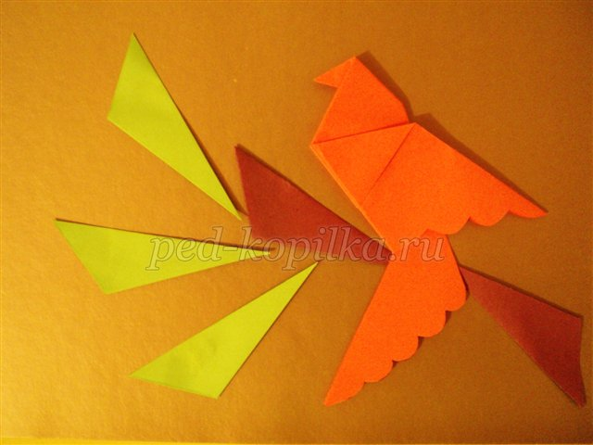
Назначение: игрушка, сделанная своими руками, подарок.
Цель: передача личного профессионального опыта в сфере творческой и педагогической деятельности. Повышение профессионального мастерства педагогов в процессе освоения опыта изготовления аппликации в технике оригами.
Задачи:
· формирование представления об изготовлении фигурок из цветной бумаги в технике оригами;
· привитие интереса к изготовлению фигурок из цветной бумаги в технике оригами;
· создание аппликации из цветной бумаги в технике оригами;
· в детских мастер-классах развитие мелкой моторики и навыков работы в технике оригами.
· развитие индивидуальных задатков и творческих способностей.
Слово «аппликация» в названии подразумевает то, что элементы просто наклеиваются на лист бумаги, в результате чего получается целостная картина. Слово «оригами» в названии показывает, что детали получаются путем складывания бумаги (с японского, «оригами» означает «складывать бумагу»).

Для создания в технике оригами попугая на ветке нам понадобится:
лист бумаги тёплых цветов для попугая,
лист бумаги зелёного цвета для листьев ветки,
лист бумаги коричневого цвета для ветки,
картон холодных цветов для основы,
ножницы,
клей.

Пошаговый процесс изготовления попугая
1. Возьмём квадрат. Сделаем перегибы по диагоналям.
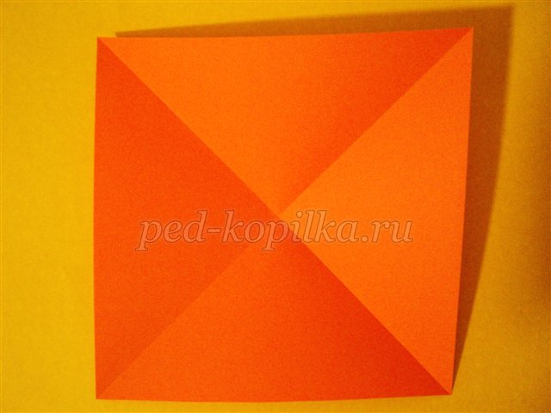
2. Согнём все четыре угла к центру.
3. Согнём к центру левые углы.
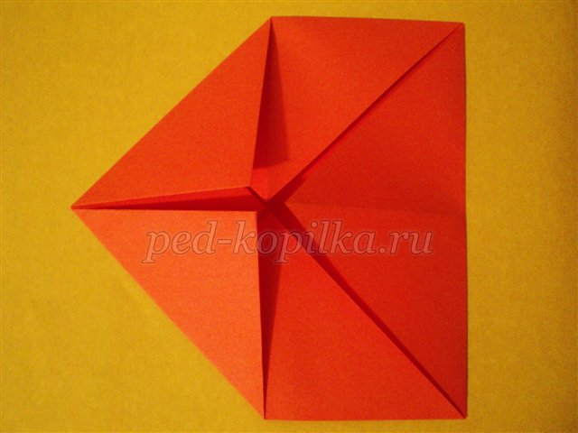
4. Сложим фигуру пополам по горизонтальной оси.
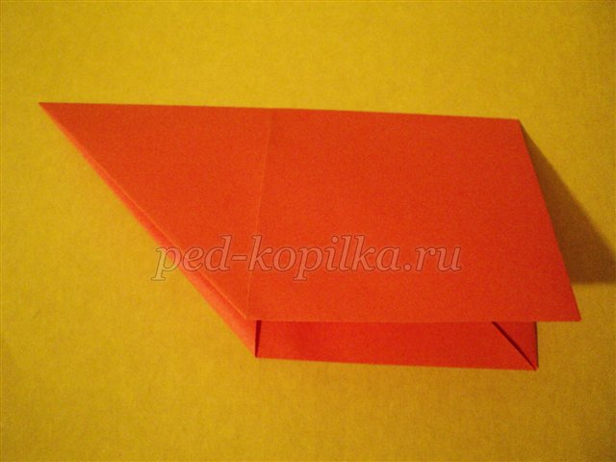
5. Уголок согнём внутрь.
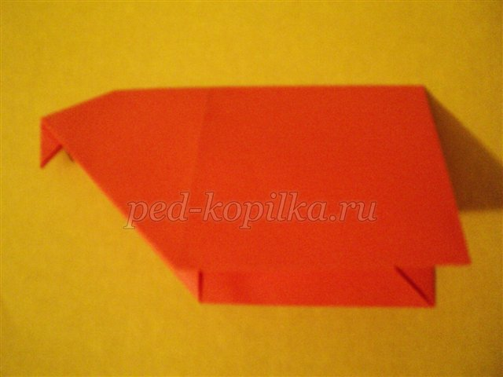
6. Сделаем надрез.
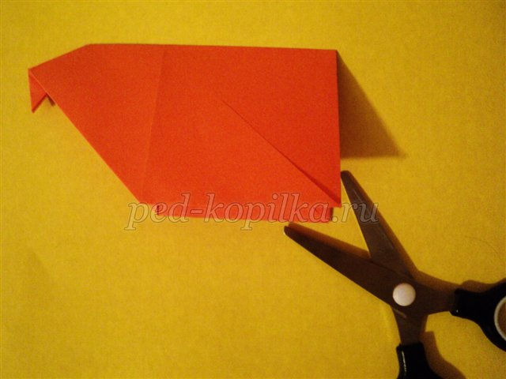
7. Отогнём крылья.
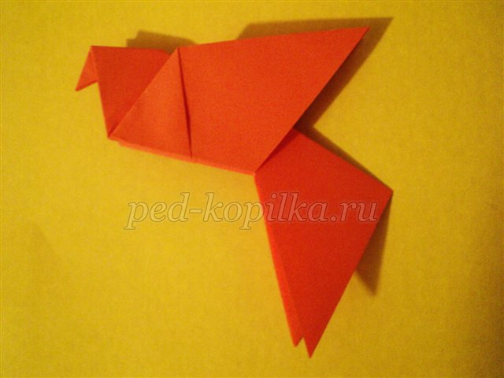
8. Можно красиво обрезать край хвоста и крыльев.
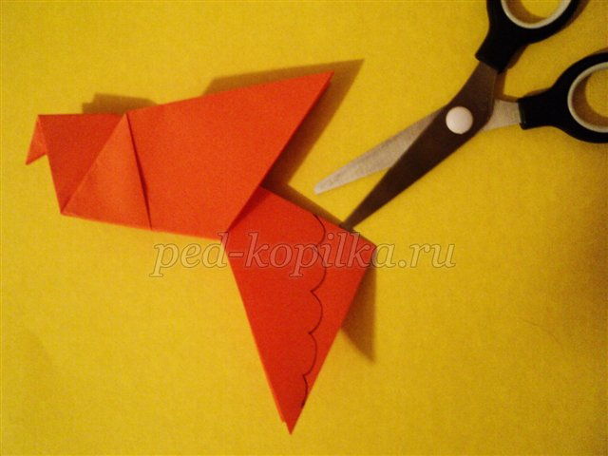
9. Для изготовления ветки и листьев используем квадраты коричневого и зелёного цвета. Сложим квадрат по диагонали, наметив линию. Полученный треугольник распрямляем. Боковые стороны квадрата сложим к диагональной линии. Базовая форма «Воздушный змей».
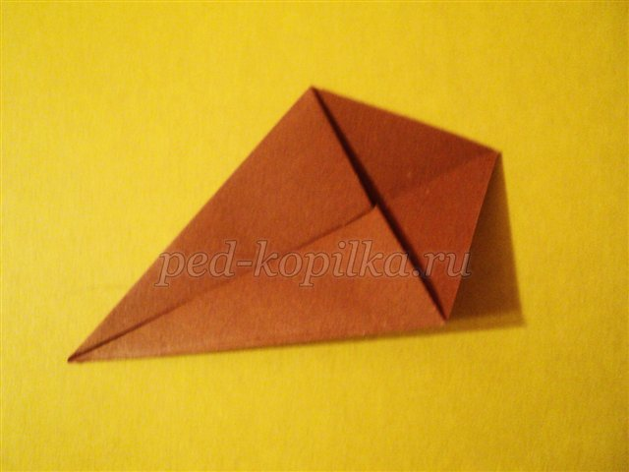
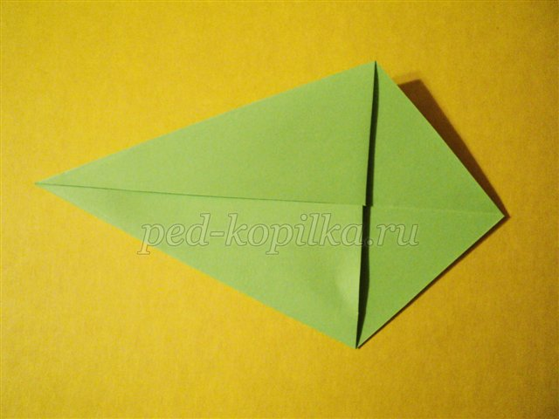
10. Складываем фигурку вдоль продольной линии.
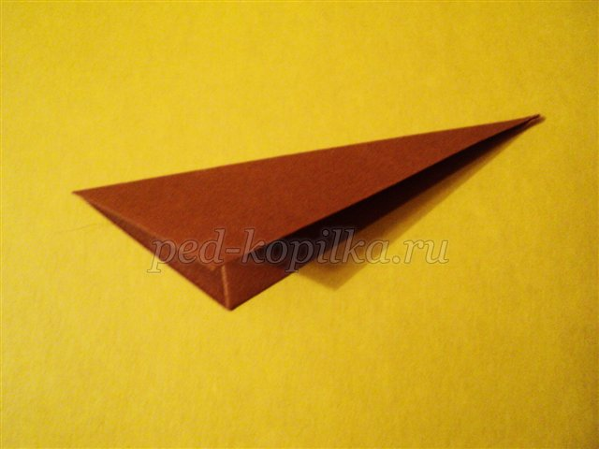
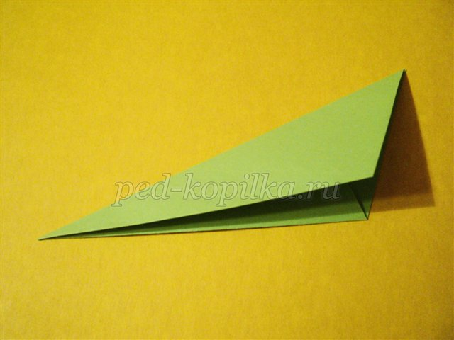
11. Соберём и капельками клея приклеим детали аппликации «Попугай на ветке».
Аппликация готова!

